Pinot Bianco  Ticino  Denominazione di origine Controllata |  | 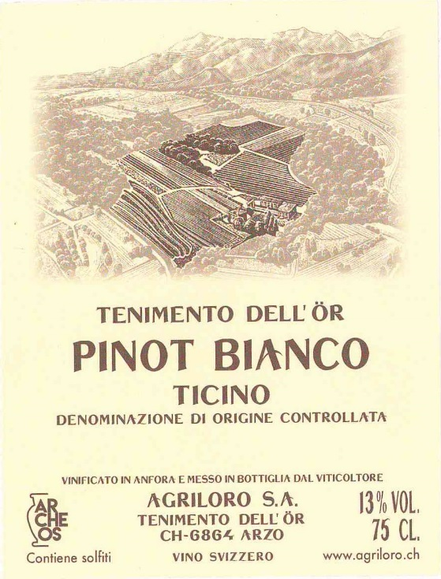
Provenance | Tenimento dell’Ör à Arzo
Cépage | Pinot blanc
Couleur | Jaune paille avec des reflets verdâtres
Parfum | Très fin et discret avec une minéralité marquée accompagnée de notes fruitées élégantes.
Goût | Long et persistant, avec un caractère vif et nerveux grâce à une acidité bien présente et une excellente complexité aromatique.
Viellissement | 4/5 ans
Teneur en alcool | 13 Vol.%
Vinification | Pressurage doux suivi d'une fermentation et d'un vieillissement de 11 mois dans des amphores Cocciopesto d'une capacité de 1000 litres. Remontage régulière des levures par la technique du bâtonnage.
Température de service | Il est conseillé de ne pas servir à des températures inférieures à 10°C pour avoir une bonne expression aromatique.
Accompagnement | Poissons d'eau douce, viandes blanches et fromages.

